GUÍA DE LECTURA DE LIBROS
SOBRE DIVERSIDAD

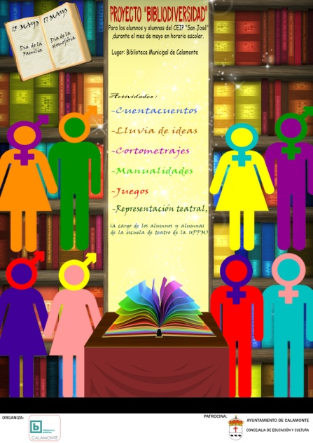

BIBLIOTECA MUNICIPAL DE CALAMONTE

De 0 a 4 años

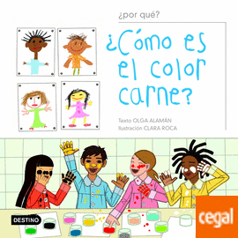
¿Cómo es el color carne? / texto Olga Alamán ; ilustración Clara Roca.-- Barcelona : Destino, 2004.
37 p.: il. col.; 21 cm.-- (¿Por qué? ; 2)
ISBN 84-08-05167-9
PR POR ala

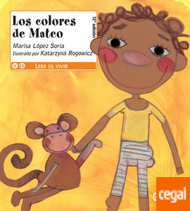

Los colores de Mateo / Marisa López Soria; ilustrado por Katarzyna Rogowicz.-- León: Everest, [2002]
58 p.: il. col ; 21 cm.-- (Montaña encantada. Primeros lectores)
D.L. LE.1023-2002
ISBN 84-241-8029-1

PR MON lop

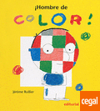
¡Hombre de color! : inspirado en un cuento africano / ilustrado por Jérôme Ruillier ; [traducción: Christiane Reyes Scheurer].-- 3a ed.-- Barcelona : Juventud, DL 2009.
[28] p.: il. col.; 24 cm.
ISBN 8426133576
PR RUI hom
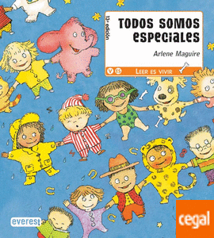
Todos somos especiales / Arlene Maguire; [ilustrado por] Sheila Lucas.-- 10ª ed.-- León : Everest, D.L. 2006.
33 p.: il. col; 20 cm.-- (Montaña encantada)
Desde 5 años.
Tít. orig.: We're all specials.
D.L. LE 1568-2006
ISBN 978-84-241-3181-4
PR MON mag
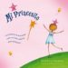
Mi princesito / por Cheryl Kilodavis ; ilustrado por Suzanne DeSimone ; [traducido del inglés por Raquel (Lucas) Platero].-- 1ª ed.-- Barcelona : Bellaterra, 2015.
[32] p. : il. col. ; 21 x 21 cm.
Título original: My princess boy.
D.L. B 4114-2015
ISBN 978-84-7290-701-0
PR KIL mip

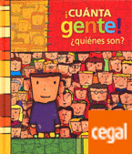
¡Cuánta gente! : ¿quiénes somos? / Textos Mariana Jäntti; Ilustraciones Mariana Jäntti, Andrea Rodríguez Vidal, Osvaldo P. Amelio-Ortiz.-- [1ª ed.].-- Montevideo: nicanitasantiago, [2005]
[20 p.]: il. col; [2005]-- (Cierta duda)
ISBN 9974-7799-2-8

PR CIE jan

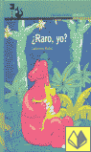
¿Raro, yo? / Gabriela Rubio; ilustraciones de la autora.-- Madrid : Alfaguara, [2003]
31 p. : il. ; 20 cm.-- (Próxima parada Alfaguara. Primeros lectores)
D.L. M 1604-2003
ISBN 84-204-6602-6

VC PRO rub

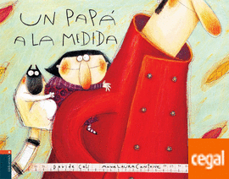
Un papá a la medida / Davide Calí, Anna Laura Cantone; [traducción, P. Rozarena].-- Zaragoza : Edelvives, [2005]
[24] p. : il. col.; 24 x 31 cm.
ISBN 84-263-5485-8
PR CAL pap
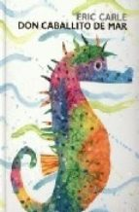
Don Caballito de mar / Eric Carle.-- Madrid : Kókinos, D.L. 2014.
[8] p. : todas il. col ; 25 cm.-- (El mundo de Eric Carle)
Libro pop-up con lengüetas y solapas.
D.L. M 19913-2014
ISBN 978-84-16126-11-8
PR CAR don

A partir de 3 años

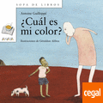

¿Cuál es mi color? / Antoine Guilloppé; ilustraciones de Géraldine Alibeu; traducción de Ana Rey Kochinke.-- Madrid: Anaya, [2006]
[29] p. : il. ; 20 cm.-- (Sopa de libros; 112)
A partir de 4 años.
D.L. BI 752-2006
ISBN 84-667-5194-7

PR SOP gui

A partir de 4 años

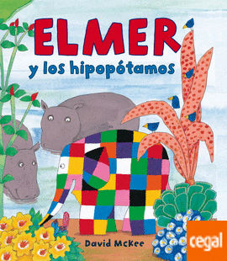
Elmer y los hipopótamos / David McKee.-- Barcelona: Beascoa, D.L. 2006.
1 v.: il. ; 24 cm.
D.L. B 11820-2006
ISBN 84-488-2332-X
PR MCK elm
De 4 a 8 años
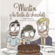
Martín y la tarta de chocolate/ Julián Guerra; ilustraciones de Carles Ponsi --Madrid: Samarcanda, 2.016.
36 p.: todas il. col.;
D.L.
ISBN: 9781635035971
VC GUE mar
De 5 a 8 años

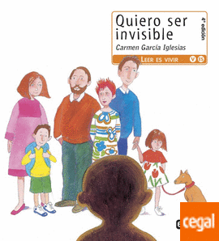
Quiero ser invisible / Carmen García Iglesias.-- León: Everest, [2006]
33 p. : il. ; 21 cm.-- (Montaña encantada)
Primeros lectores.
D.L. LE 1160-2006
ISBN 84-241-1300-4
VC MON gar

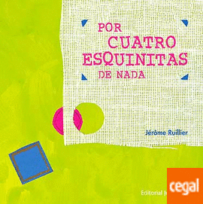
Por cuatro esquinitas de nada / Jérôme Ruillier; [traducción castellana de Élodie Bourgeois].-- [6ª ed.].-- Barcelona: Juventud, 2015.
[28] p.: principalmente il. col ; 22 X 22 cm.
D.L. B. 36.048-2009
ISBN 978-84-261-3447-9

VC RUI por

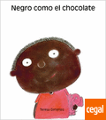

Negro como el chocolate / texto e ilustraciones, Teresa Giménez.-- València: Tàndem, 2006.
[28] p.: il. col ; 20 cm.-- (El triciclo)
Desde 5 años.
D.L. V 1837-2006
ISBN 978-84-8131-606-3

VC GIM neg

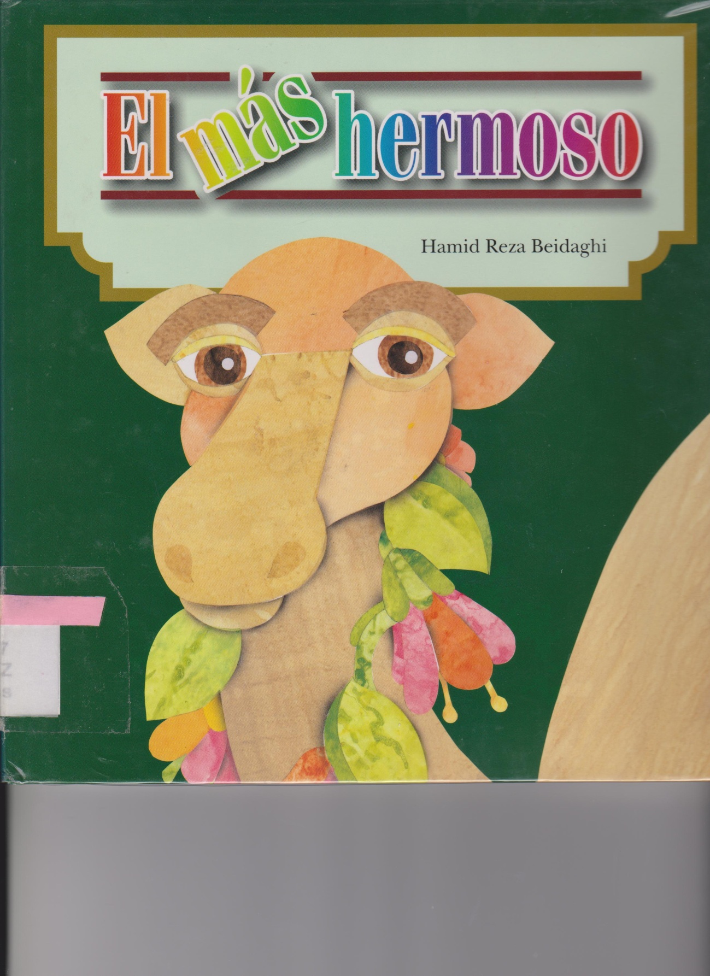
El más hermoso / Hamid Reza Beidaghi; traducción, Laura Valle.-- [Tokio] : Shinseken, cop. 2002.
[21] p.: todas il. cor ; 24 cm.
ISBN 4-88012-478-8

VC REZ mas

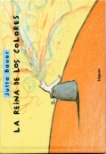
La reina de los colores / Jutta Bauer ; [traducido por L. Rodríguez López].-- Santa Marta de Tormes (Salamanca) : Lóguez, D.L. 2008.
[64] p. : il. col. ; 15 x 22 cm.
Traducido de: Die königin der farben.
D.L. S 432-2008
ISBN 978-84-89804-60-9
VC BAU rei
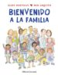
Bienvenido a la familia / [texto] Mary Hoffman, [ilustraciones] Ros Asquith.-- Barcelona : Juventud, 2014.
[24] p. : il. col. ; 28 cm.
D.L. B 4123-2014
ISBN 978-84-261-4073-9. -- ISBN 84-261-4073-9
VC HOF bie
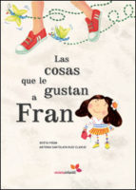
Las cosas que le gustan a Fran /[texto] Berta Piñán ; [ilustraciones] Antonia Santolaya Ruiz-Clavijo ; [translation, Simon Jennings].-- Madrid : Hotelpapel, [2007]
[27] p. : il. ; 30 cm.-- (Violeta infantil)
En v. de la cub.: Libros para crecer en igualdad.
Primeros lectores.
Texto en español e inglés.
D.L. M 16971-2007
ISBN 978-84-935645-1-3
VC PIÑ cos

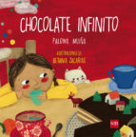
Chocolate infinito / Paloma Muiña ; ilustraciones de Betania Zacarias.-- Boadilla del Monte (Madrid) : SM, D.L. 2015.
30 p : il ; 25 cm.
D.L. M 8989-2015
ISBN 978-84-675-7762-4
VC MUI cho

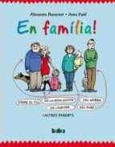
¡En familia! : sobre el hijo de la nueva amiga del hermano de la ex mujer del padre y otros parientes / Alexandra Maxeiner, Anke Kuhl.-- 1ª ed.-- Barcelona : Takatuka, 2011.
1 v. : il. ; 27 cm.
D.L. B 35162-2011
ISBN 978-84-92696-71-0
VC MAX enf

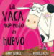
La vaca que puso un huevo / Andy Cutbill ; ilustrado por Russell Ayto.-- [Barcelona] : Serres : RBA Libros, 2008.
[32] p. : il. cor ; 28 cm.
ISBN 978-84-7901-561-9
VC CUT vac
De 6 a 9 años

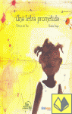
Una letra prometida / Fátima del Río, Noelia Royo.-- 1 ed.-- Alpedrete (Madrid): Sieteleguas ; Madrid : Fundación InteRed,2005.
[33] p: il. col.; 20 cm.
D.L. B 17940-2005
ISBN 84-934008-7-4
VC RIO let
A partir de 8 años
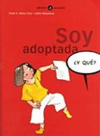

Soy adoptada / texto de Xosé A. Neira Cruz ; dibujos de Jokin Mitxelena.-- 1ª ed., 1ª reimp.-- Barcelona : La Galera, 2007.
30 p. : il. col. ; 21 cm.-- (¿Y qué? ; 11)
En port.: editores asociados.
ISBN 978-84-246-6061-1
VC NEI soy
De 9 a 12 años
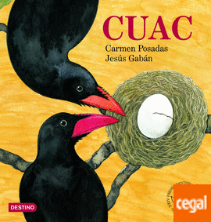

Cuac / texto, Carmen Posadas; ilustraciones, Jesús Gabán.-- [Barcelona]: Destino, 2004.
[32] p.: il. col. ; 24 cm.
XXIV Premio Destino Infantil Apel.les Mestres
D.L. B 44035-2004
ISBN 84-08-05519-4

VC POS cua

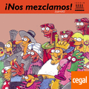
Nos mezclamos! / texto e ilustraciones, Juanolo.-- Valencia: Tàndem, 2008.
[28] p.: todas il. col.; 16 x 16 cm.
Traducción de: Ens barregem!
En el lomo: 1.
D.L. V-427-2008
ISBN 978-84-8131-596-7
VC JUA nos
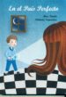
En el país perfecto/ Mar Pavón; ilustrado por Patricia Saavedra. Madrid: La locomotora, 2.016.
40 p.: todas il. col.;
ISBN: 9788494583209
VC PAV ene

